**Johdanto**

Tietokannan tarkoituksena on helpottaa asiakkaan ja MediHome-lääkäriaseman välistä vuorovaikutusta. Tietokantajärjestelmän ansiosta lääkäriaseman puhelinvaihteen ruuhkaisuus vähenee, ja näin ollen myös asiakaspalvelun laatu paranee. Asiakkaalle kyetään tarjoamaan täsmällistä, ja tarpeen mukaista palvelua.

Järjstelmässä jokaisella lääkäriaseman asiakkaalla on oma asiakastunnus, jonka avulla asiakas pystyy käyttämään järjestelmää. Hän voi varata itselleen lääkärin kotikäynnin haluamaansa aikaan, ja lähtökohtaisesti pyritään siihen, että asiakas saisi lääkäriajan aina samalta lääkäriltä. Varauksen yhteydessä asiakas myös kertoo järjestelmälle oireistaan, ja antaa näin lääkärille mahdollisuuden pohtia rauhassa alustavaa diagnoosia jo ennen asiakkaan tapaamista.

Kotikäynnin lisäksi lääkäri pystyy antamaan asiakkaalle henkilökohtaisia hoito-ohjeita, joita asiakas pystyy lukemaan järjestelmästä. Lääkäri myös tallentaa tietoa lääkäriasemalle kirjoittamalla järjestelmään potilasraportteja, joita lääkäriaseman henkilökunta pystyy jälkikäteen tarkastelemaan.

Näin ollen asiakas pystyy hoitamaan lääkäriasioita myös toimistokellonaikojen ulkopuolella, ja varmistaa hoidon saannin itselleen sopivaan kellonaikaan. Tietokantajärjestelmä

myös helpottaa lääkärin työtä, kun hän saa miettiä rauhassa potilaan oireita ja pystyy kotikäynnillä tarjoamaan laadukasta, ammattitaitoista apua.

Tietokanta toteutetaan käyttämällä Java-ohjelmointikieltä. Toimintaympäristönä on users-palvelimella Tomcat-palvelimen alla. Käytettävä tietokanta on PostgreSQL.

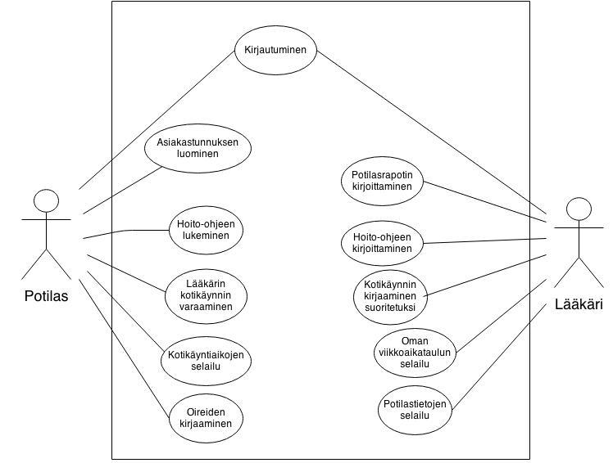

# Käyttäjäryhmät

Asiakas

Asiakas on MediHome-lääkäriaseman palveluja käyttävä henkilö, jolla on käyttäjätunnus tietokantaan

Lääkäri

Lääkäri on MediHome-lääkäriaseman työntekijä, joka tekee kotikäyntejä

# Käyttötapauskuvaukset

**Asiakkaan käyttötapaukset**

Hoito-ohjeen lukeminen: Asiakas voi lukea lääkärin kirjoittamia hoito-ohjeita.

Kotikäyntiaikojen selailu: Asiakas voi selata viikkoaikataulua, josta näkyy, mitkä kotikäyntiajat ovat vapaita ja mitkä varattuja.

Lääkärin kotikäynnin varaaminen: Asiakas voi klikata viikkoaikataulusta vapaata aikaa, jolloin se muuttuu varatuksi ja asiakkaan profiiliin syntyy merkintä varatusta kotikäyntiajasta. Myös lääkärille siirtyy tieto ajasta omaan viikko-ohjelmaan.

Oireiden kirjaaminen: Kun asiakas valitsee viikkoaikataulusta ajan, ilmestyy laatikko, johon asiakas voi kirjoittaa tiedot oireistaan ja hyväksyä valinnan, jolloin tieto oireista siirtyy myös lääkärin viikko-ohjelmaan kotikäyntiajan lisätiedoksi.

Muita käyttötapauksia: Asiakastunnuksen luominen, kirjautuminen

**Lääkärin käyttötapaukset**

Oman viikkoaikataulun selailu: Lääkärin profiilissa näkyy viikkoaikataulu, johon on merkitty hänen kotikäyntinsä. Kotikäyntiä klikkaamalla näkyy lisätietona potilaan tiedot kuten nimi ja asiakastunnus sekä hänen kirjoittamansa oirekuvaus.

Kotikäynnin kirjaaminen suoritetuksi: Kun lääkäri on suorittanut kotikäynnin, hän voi valita viikkoaikataulustaan kotikäynnin ja merkitä sen suoritetuksi. Tällöin aukeaa tekstilaatikko, johon lääkärin tulee kirjoittaa potilasraportin.

Potilasraportin kirjoittaminen: Lääkärin tulee kirjoittaa potilasraportti, jonka hän painikkeen avulla saa tallennettua tietokantaan. Näitä potilasraportteja hän itse ja muut lääkärit kykenevät lukemaan.

Potilastietojen selailu: Lääkäri voi selailla profiilissaan eri potilaita, joissa näkyy potilaan henkilötiedot, potilasraportit ja mahdolliset hoito-ohjeet.

Hoito-ohjeen kirjoittaminen: Lääkäri voi valita profiilistaan potilaan, ja painikkeen avulla avata tekstilaatikon, johon hän voi kirjoittaa potilaalle hoito-ohjeen. Hoito-ohje siirtyy myös potilaan profiiliin potilaalle katsottavaksi.

Muita käyttötapauksia: Kirjautuminen, ylläpito luo lääkäreille valmiiksi profiilit.

# 